МУНИЦИПАЛЬНАЯ ПРОГРАММА
«Модернизация объектов коммунальной инфраструктуры
Криволукского муниципального образования
на 2016-2018 годы»

2016 год

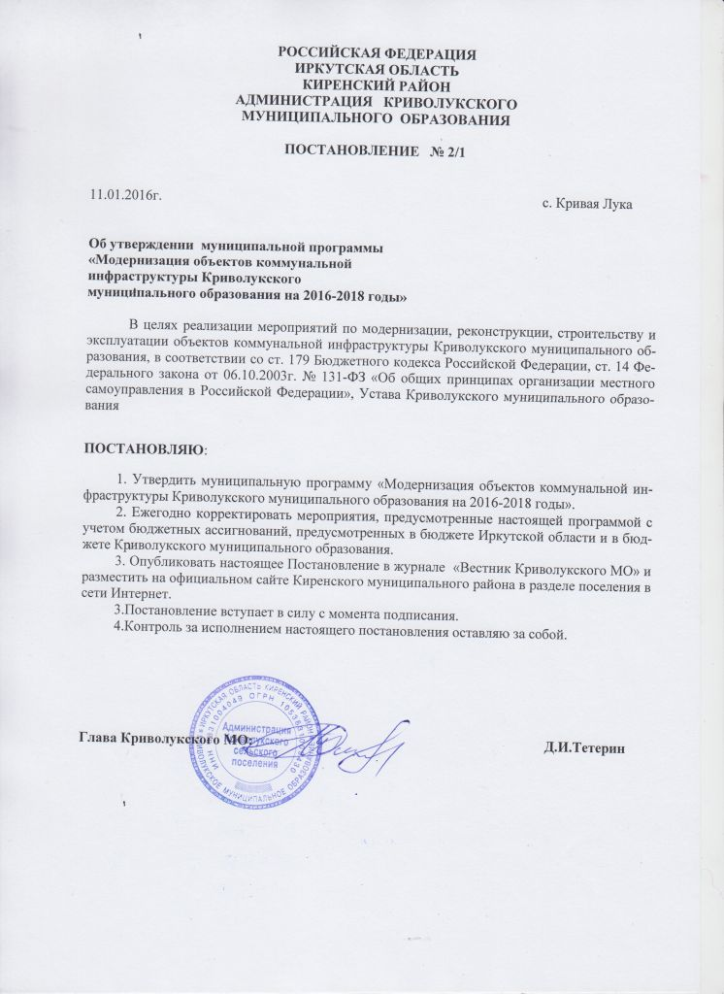

УТВЕРЖДЕНА
Постановлением администрации
Криволукского
муниципального образования
от 11.01.2016 г. № 2/1

МУНИЦИПАЛЬНАЯ ПРОГРАММА
«МОДЕРНИЗАЦИЯ ОБЪЕКТОВ КОММУНАЛЬНОЙ ИНФРАСТРУКТУРЫ
Криволукского муниципального образования на 2016-2018 годы».

- Паспорт программы
Наименование программы | Муниципальная программа «Модернизация объектов коммунальной инфраструктуры Криволукского МО на 2016-2018 годы»
Правовое основание разработки муниципальной программы | Государственная программа Иркутской области «Развитие жилищно-коммунального хозяйства Иркутской области» на 2014-2018 годы, утвержденной постановлением Правительства Иркутской области от 24 октября 2013 года № 446-пп
Ответственный исполнитель | Администрация Криволукского сельского поселения,
Участники муниципальной программы | Министерство жилищной политики и энергетики Иркутской области
Цель муниципальной программы | 1. Снизить уровень износа объектов инженерной инфраструктуры Криволукского муниципального образования.  2. Повысить надежность и качество теплоснабжения с.Кривая Лука.  3. Оптимизировать расходы бюджета на финансирование мероприятий по поддержанию жизнеспособности инженерной инфраструктуры Криволукского муниципального образования.  4. Снизить потребность в твердом топливе.
Задачи муниципальной программы | 1. Подготовка объектов коммунальной инфраструктуры Криволукского муниципального образования к отопительному сезону 2017-2018г.г.  2.Реализация комплексных проектов программы, направленных на развитие и модернизацию инженерной инфраструктуры Криволукского муниципального образования.  3. Реализация комплексных мероприятий, направленных на оптимизацию потребления топливно-энергетических ресурсов в местности, приравненной к районам Крайнего Севера.  4. Формирование системы взаимодействия органов местного самоуправления Криволукского муниципального образования и исполнительных органов государственной власти Иркутской области, проектных, научных, производственных и иных организаций.
Срок реализации | 2016-2018 годы

Объемы и источники финансирования Программы | Объем финансирования Программы с 2016 по 2018 годы составляет 3365,27 тыс. руб., в том числе:  Год Всего, тыс.руб Областной бюджет, тыс.руб Местный бюджет, тыс.руб Внебюджетные средства, тыс руб.  2017 2565,27 - 51,3 -  2018 850 - 17,0 -  При реализации программы в установленном порядке могут быть использованы:  1) средства бюджета Криволукского муниципального образования;  2) средства областного бюджета, выделенные в рамках реализации подпрограммы «Модернизация объектов коммунальной инфраструктуры Иркутской области» на 2016-2018 годы, государственной программы Иркутской области «Развитие жилищно-коммунального хозяйства Иркутской области» на 2016-2018 годы;  3) средства, перечисленные из федерального бюджета;  4) иные внебюджетные средства, в том числе средства эксплуатирующих организаций, предусмотренные на соответствующие цели.  Объемы финансирования программы ежегодно уточняются с учетом доведенных лимитов бюджетных обязательств на очередной финансовый год.
Ожидаемые результаты реализации муниципальной программы. | Снижение уровня износа объектов коммунальной инфраструктуры: в 2016 году уровень износа составил 67%, в 2017 – 60%, в 2018 году предусматривается снижение до 55%.  Сокращение объема потребления твердых видов котельного топлива за счет сокращения потерь в тепловодотрассах и модернизации котельной Криволукского МО.

Муниципальная программа «Модернизация объектов коммунальной инфраструктуры Криволукского муниципального образования на 2016-2018 годы» (далее - программа) разработана в рамках реализации государственной программы Иркутской области «Развитие жилищно-коммунального хозяйства Иркутской области» на 2014-2018 годы, подпрограмма «Модернизация объектов коммунальной инфраструктуры Иркутской области» на 2014-2018 годы, утвержденной постановлением Правительства Иркутской области от 24 октября 2013 года № 446-пп.
Программа направлена на продолжение, развитие и расширение системы мероприятий, проведенных в рамках муниципальной и областной государственной программы модернизации коммунальной инфраструктуры в 2010-2013 годы.
Проведение данных мероприятий позволит снизить объемы финансирования работ по ликвидации и предотвращению аварийных ситуаций и направлять бюджетные средства на плановую модернизацию и реконструкции объектов коммунальной теплоэнергетики, что позволит в дальнейшем увеличить эффективность расходования средств бюджетов.

- Обоснование необходимости разработки программы

В соответствии с принципами, заложенными в подпрограмму «Модернизация объектов коммунальной инфраструктуры Иркутской области» на 2014-2018 годы, государственной программы Иркутской области «Развитие жилищно-коммунального хозяйства Иркутской области» на 2014-2018 годы, утвержденной постановлением Правительства Иркутской области от 24 октября 2013 года № 446-пп, осуществляемой в соответствии с приоритетными национальными проектами, одной из основных задач в сфере ЖКХ является повышения надежности и эффективности функционирования систем теплоснабжения городов и населенных пунктов, сокращение потребления топливно-энергетических ресурсов в теплоэнергетическом комплексе.
Основанием для модернизации системы теплоснабжения с.Кривая Лука является работа связанная с выполнением рекомендаций ООО «Теплоэнергетик» в 2012г. «Энергетическое обследование системы теплоснабжения с.Кривая Лука Киренского района».
По результатам работы были выявлены основные показатели характеризующие эффективность работы основного элемента рассматриваемых систем теплоснабжения – теплоисточников, которые показывали, что их средневзвешенный КПД не превышает 54%. Основная часть котельных эксплуатировалась более 20 лет. Из-за нехватки денежных средств, плановые капитальные ремонты котельного и котельно-вспомогательного оборудования в полном объеме не проводились, а выборочные ремонты не позволяли обеспечить необходимый уровень энергетической эффективности работы систем теплоснабжения. Проведенный анализ топливно-энергетического баланса системы теплоснабжения показал наличие значительных утечек и несанкционированных сливов теплоносителя, что обусловлено как ветхостью тепловых сетей (до 67 %), так и их гидравлической разрегулированностью. В общей сложности на нормативные и сверхнормативные утечки приходилось до 25% произведенной тепловой энергии.
Мероприятия по модернизации и реконструкции объектов коммунальной структуры Криволукского муниципального образования, проводимые как в рамках областной и муниципальной программ, так и за счет средств, выделяемых из областного и местного бюджетов на проведение мероприятий по подготовке объектов ЖКХ к отопительному сезону, а также за счет средств предприятий коммунальной комплекса позволит достичь главного результата - повышения надежности функционирования объектов коммунальной теплоэнергетики и улучшения качества предоставления жилищно-коммунальных услуг.
Однако для выполнения всего комплекса работ по модернизации объектов коммунальной инфраструктуры требуются значительные инвестиции. В связи с длительным сроком окупаемости объектов ЖКХ частные инвесторы не проявляют интереса к капиталовложениям в эту отрасль. Следовательно, основные расходы на осуществление мероприятий по модернизации объектов ЖКХ должны, особенно на первом этапе, финансироваться за счет средств бюджетов. Финансовое и организационное участие исполнительных органов государственной власти Иркутской области, позволяет на условиях софинансирования выделять средства бюджета Криволуского муниципального образования, а также привлекать внебюджетные средства.
Реализация данной программы позволит:
1) обеспечить более комфортные условия проживания населения с.Кривая Лука путем повышения надежности функционирования инженерной инфраструктуры;
2) сократить потребление энергетических ресурсов в результате уменьшения потерь в ходе производства и транспортировки тепловой энергии;
3) сократить бюджетные затраты, связанные с обеспечением жилищно-коммунальными услугами населения;
4) оптимизировать тарифы предприятий жилищно-коммунального комплекса для экономической стабилизации положения в отрасли.

- Цели и задачи, сроки реализации Программы
Программа направлена на повышение энергетической эффективности, надежности и экономичности функционирования инженерных инфраструктур Криволукского муниципального образования.
Реализация программы предполагает Институциональные преобразования, проведение которых запланировано в рамках данной программы, ориентированы на достижение следующих целей:
1) снизить уровень износа объектов инженерной инфраструктуры Криволукского муниципального образования;
2) повысить надежность и качество теплоснабжения с.Кривая Лука;
3) сократить расходы бюджета на финансирование мероприятий по поддержанию жизнеспособности инженерной инфраструктуры с.Кривая Лука.
В ходе реализации Программы необходимо решить следующие задачи:
1) подготовить объекты коммунальной инфраструктуры Криволукского муниципального образования к прохождению отопительных сезонов 2017 г. и 2018 годов.
2) реализация комплексных мероприятий, направленных на экономию твердого топлива;
3) внедрение высокоэффективного котельного и котельно-вспомогательного оборудования;
4) реализация комплексных мероприятий в целях повышения надежности инженерных коммуникаций, обеспечивающих функционирование системы тепловодоснабжения;
Программа реализуется с 2017 по 2018 годы.

- Механизм реализации программных мероприятий
2011 год – капитально отремонтированы участки № 18, №19, протяженностью 114 п.м. в трехтрубном исполнении на сумму 1000 тыс.рублей.
2012 год – установлен котел КВр - 1,45 на сумму 600 тыс.рублей.
Капитальный ремонт участка № 27 в трехтрубном исполнении протяженностью 43 п.м. на сумму 520 тыс.рублей.
2013 год – капитальный ремонт участка № 28 в трехтрубном исполнении протяженностью 54 п.м. на сумму 560 тыс.рублей.
2014 год – капитальный ремонт участка № 11, № 12, № 13, № 14, № 15, № 16 протяженностью 182 п.м. в трехтрубном исполнении на сумму 1200 тыс.рублей.
Таким образом, в результате проведенных мероприятий по модернизации за период с 2011-2014 г. размер экономического эффекта только в части расхода топлива (в сопоставимых условиях) составил 1600 тыс. рублей.

- Финансовое обеспечение программы.
Объем финансирования Программы с 2016 по 2018 годы составляет 3365,27 тыс. руб., в том числе:

2017 год – 2565,27 тыс.руб., в том числе средства областного бюджета - тыс.руб., местного бюджета 513 тыс.руб.

2018 год – 850 тыс.руб., в том числе средства областного бюджета - тыс.руб., местного бюджета 17 тыс.руб.
Объемы финансирования и мероприятия Программы подлежат ежегодному уточнению для принятия к финансированию на очередной финансовый год путем внесения изменений в Программу до 1 мая текущего года.
При реализации Программы в установленном порядке могут быть использованы:
1) средства бюджета Криволукского муниципального образования;
2) средства, перечисленные из областного бюджета;
3) средства, перечисленные из федерального бюджета;
3) иные внебюджетные средства, в том числе средства эксплуатирующих организаций, предусмотренные на соответствующие цели.
Объемы финансирования Программы за счет средств областного и федерального бюджетов ежегодно уточняются с учетом доведенных лимитов бюджетных обязательств на очередной финансовый год.
Администрация Криволукского муниципального образования осуществляет подготовку предложений по объемам и условиям предоставления средств областного и федерального бюджета для реализации Программы.
Экономия бюджетных средств, ожидаемая после реализации мероприятий по модернизации систем теплоснабжения Криволукского муниципального образования составит 420 тыс. руб.
Финансирование мероприятий, проводимых в рамках Программы, осуществляется за счет средств бюджета Криволукского муниципального образования в соответствии с решениями Думы Криволукского сельского поселения и областного бюджета в соответствии с законом Иркутской области об областном бюджете на очередной финансовый год в пределах доведенных лимитов бюджетных ассигнований. Средства областного бюджета предоставляются в виде межбюджетных трансфертов в форме субсидий местным бюджетам муниципальных образований Иркутской области в пределах средств, предусмотренных в областном бюджете на очередной финансовый год на реализацию следующих мероприятий согласно приложению к Программе:
Приложение
к муниципальной программе
«Модернизация объектов коммунальной
инфраструктуры Криволукского МО
на 2016-2018 годы

N  п/п | Наименование мероприятия | Расчетная оценка затрат, тыс.руб. | Срок окупаемости | Ожидаемый экономический(тыс.руб.год) или социальный эффект | Срок исполнения, годы | Объем  финансирования, тыс.руб.
 |  |  |  |  |  | Всего | в том числе
 |  |  |  |  |  |  | Областной бюджет | Местный бюджет | Внебюджетные средства
1 | 2 | 4 | 5 | 6 | 7 | 8 | 9 | 10 | 11
I. | Ремонт систем тепловодоснабжения с.Кривая Лука | 2565,27 | 2,2 | 460 | 2017-2018 | 2565,27 | - | 51,3 | -
 | 1) Капитальный ремонт основного и вспомогательного оборудования котельной Администрации Криволукского МО и инженерного оборудования | 850 | 2,4 | 250 | 2018 | 850 | - | 17 | -

